**xRSP, formulář pro hodnotitele**

Poznámky:

1. Hodnocení je realizováno stupnicí 1 až 5 s významem jako ve škole.
2. Ke každé položce je povinný i textový komentář.
3. Vytýkané problémy je třeba zdokumentovat, nejlépe formou kopie obrazovky společně s datem pořízení

**Úplnost podkladů**, předaných oponovaným týmem (pokud nejste schopni z předaných podkladů realizovat hodnocení, spojte se se zástupcem hodnoceného týmu a obratem s ním tuto situaci vyřešte).

Hodnocení: 1

Komentář: Nenašli jsme žádné nedostatky.

**Rozsah předané funkčnosti** vzhledem k celkovému zadání

Hodnocení: 2

Komentář: Nebyli jsme informování o absenci Kontaktu a Helpdesku.

**Uživatelská přívětivost** hodnocené aplikace

Hodnocení: 2

Komentář: Schází logo, obrázky

**Chyby**, zaznamenané při testování

Hodnocení: 4

Komentář: Část webu je v angličtině ( kdo ví kde to ukradli POZOR!!! )

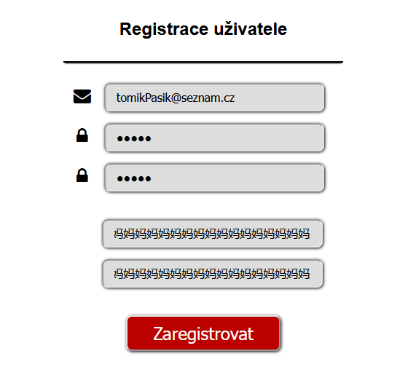

Vypsalo nám: Uživatel s těmito údajemi byl registrován

A přitom nebyl

Zvláštně fungující registrace uživatelů

ARCHIV ČLÁNKŮ UKRADEN

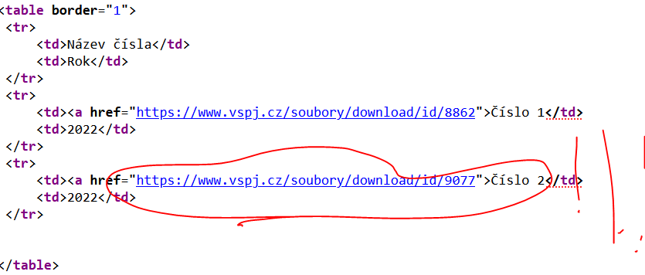

VYBÍRÁNÍ TÉMA ČLÁNKU

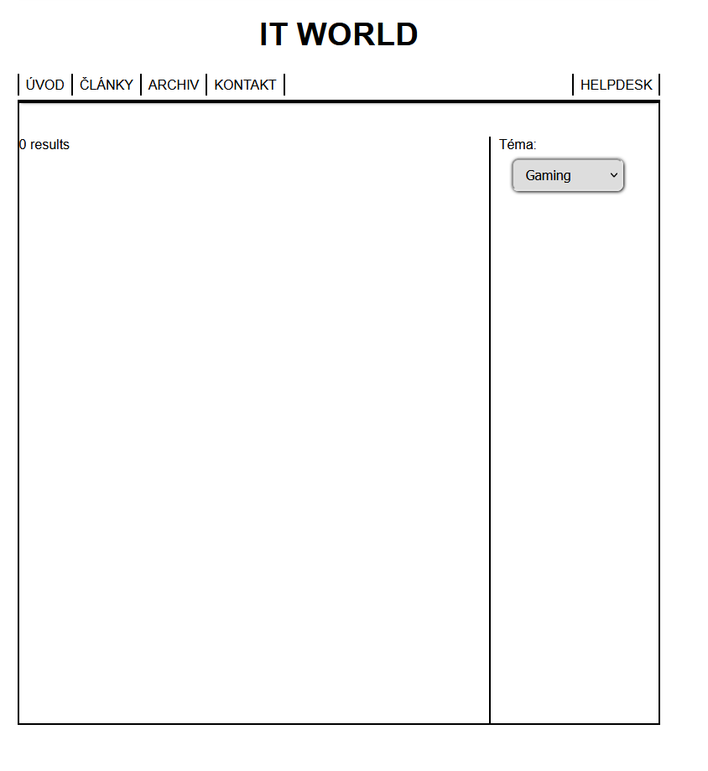

NEFUNKČNÍ ODKAZ NA KONTAKT A HELPDESK – popsáno výše

Aktuální **informační hodnota** portálu (údaje o časopisu, redakční radě, způsobu publikování, obsahu časopisu apod.)

Hodnocení: 2

Komentář: Nefunkční kontakt a helpdesk pro uživatele

Subjektivně vnímaná **kvalita** (co se povedlo a co ještě potřebuje vylepšit)

Hodnocení: 1-

Komentář: LEPŠÍ NEŽ VSPJ WEB LMAO

Užitečnost **uživatelské dokumentace**

Hodnocení: 1

Komentář: výborná

Užitečnost **administrátorské dokumentace**

Hodnocení: 1

Komentář: bravurná

**Další doporučení** hodnocenému týmu:

Zabezpečení nic moc